**1o σετ Εργαστηριακών Ασκήσεων**

**Αριστέα Χρυσανθοπούλου**

**1067483**

**Ερωτήσεις – Ζητούμενα για Μέρος 1**

* **1.1a.**

Παρακάτω εμφανίζονται τα διαγράμματα για το πώς μεταβάλλεται το SQNR σε σχέση με τον αριθμό των επαναλήψεων του αλγορίθμου LloydMax.

Για την AR1(1):

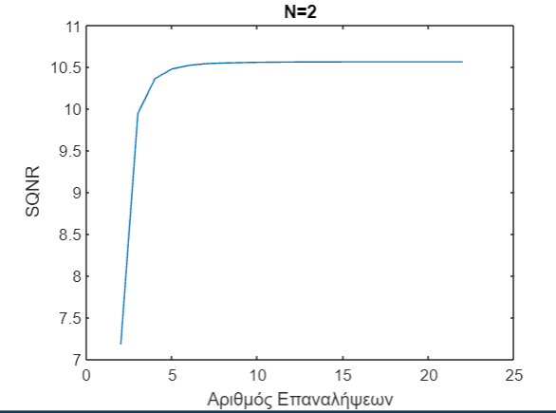

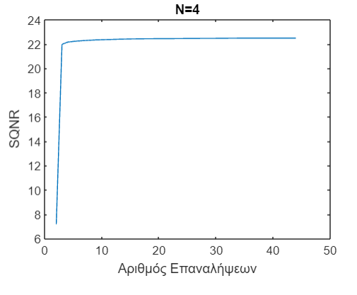

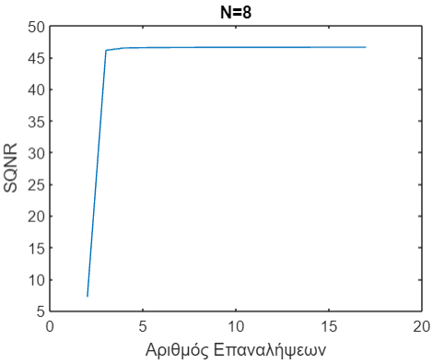

Για την AR2(1):

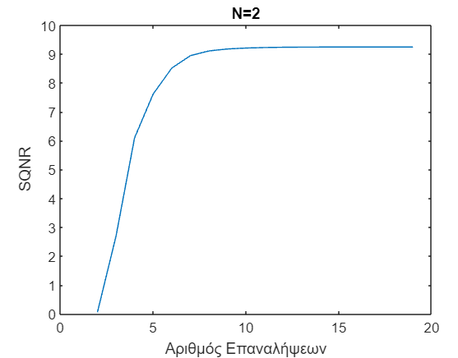

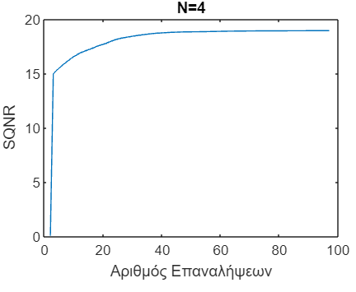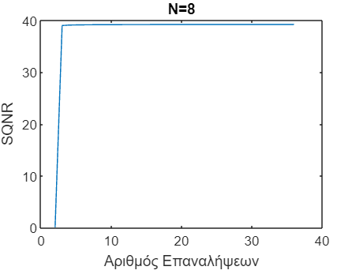

* **1.1b.**

Οι κυματομορφές εξόδου PCM

Για a1=0.9:

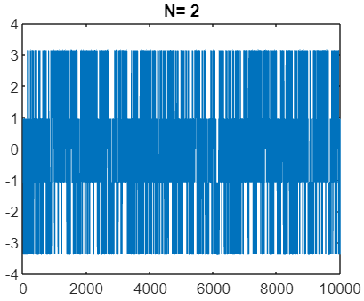

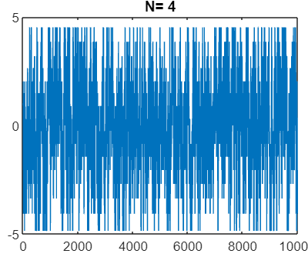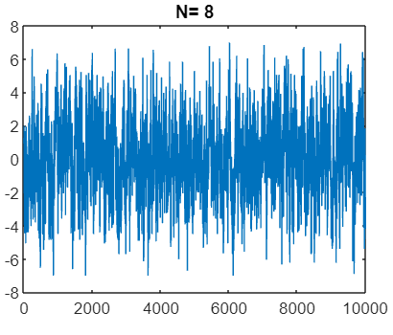

Για a1=0.01:

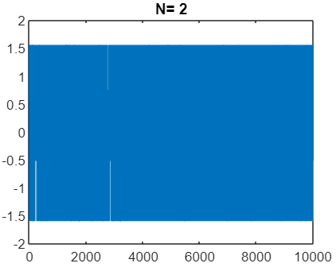 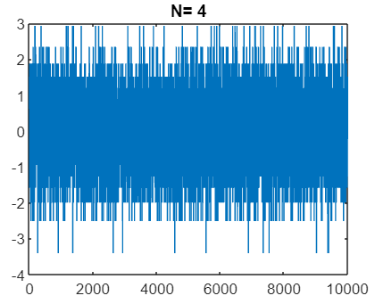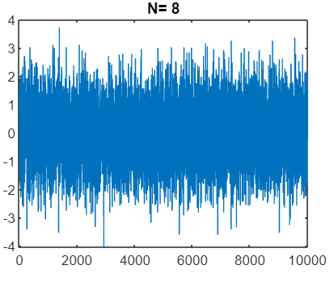

Οι κυματομορφές εξόδου ADM

Για a1=0.9:

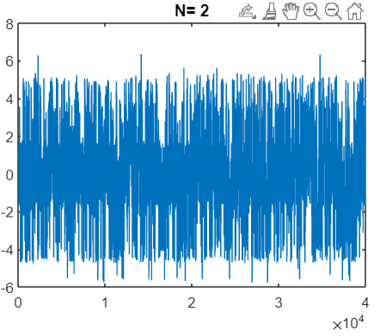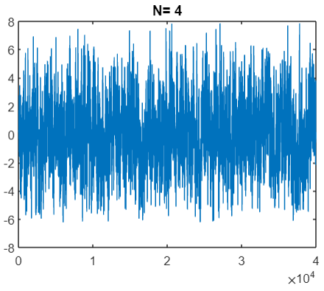

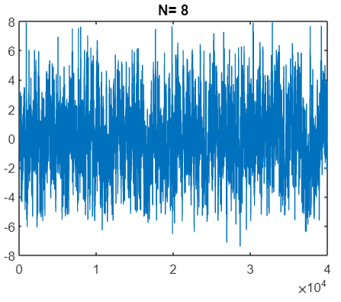

Για a1=0.01:

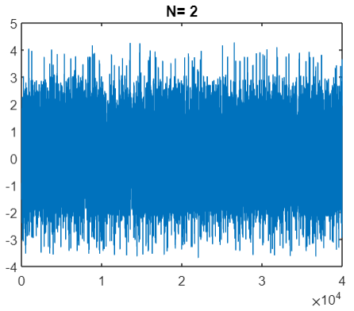 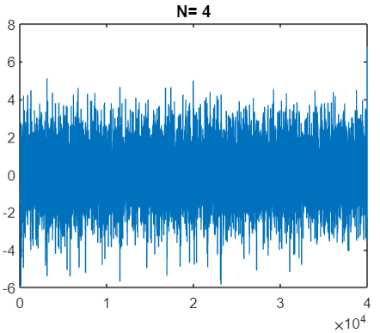

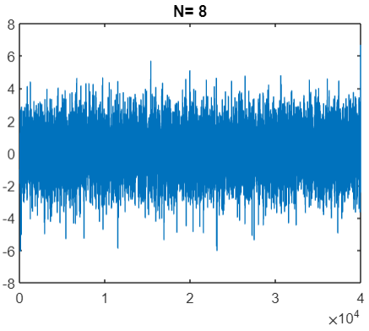

* **1.2**

H εντροπία στην έξοδο του κβαντιστή για την περίπτωση του PCM

Για a1=0.01:

N=2: Entropy= 1.8791

N=4: Entropy= 3.6100

N=8: Entropy= 7.6318

Για a1=0.9:

N=2: Entropy= 1.9247

N=4: Entropy= 3.8120

N=8: Entropy= 7.6206

* **1.3**

Μέσα από τις κυματομορφές εξόδου και το πώς μεταβάλλεται το SQRN σε σχέση με τον αριθμό των επαναλήψεων παρατηρούμε ότι όσο αυξάνεται το N του κβαντιστή τόσο μικρότερη είναι η παραμόρφωση που δέχεται το αρχικό σήμα λόγω θορύβου.

Επίσης όσο αφορά την μέθοδο PCM και ADM παρατηρούμε από τις κυματομορφές η δεύτερη μας δίνει καλύτερα αποτελέσματα.

Τέλος, όταν ο συντελεστής α έχει την τιμή 0.9 φαίνεται ότι έχουμε μικρότερη παραμόρφωση λόγω θορύβου.

* **2.1a.**

Παρακάτω εμφανίζονται τα διαγράμματα για το πώς μεταβάλλεται το SQNR σε σχέση με τον αριθμό των επαναλήψεων του αλγορίθμου LloydMax:

Για Ν=2:

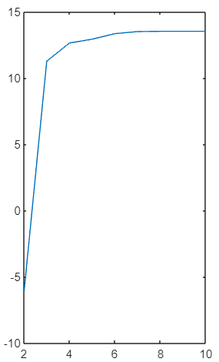

Για Ν=4:

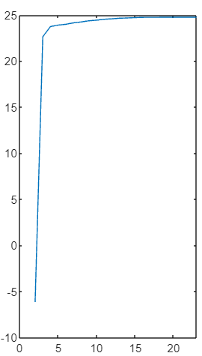

* **2.1b.**

Τελικό οπτικό αποτέλεσμα:

Για Ν=2:



Για Ν=4:

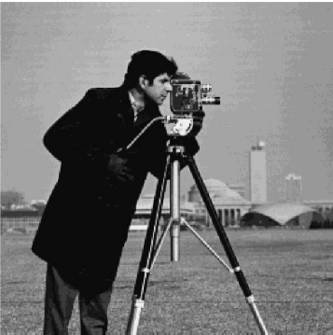

* **2.2**

H εντροπία στην έξοδο του κβαντιστή για την περίπτωση του PCM

N=2: Entropy= 1.8769

N=4: Entropy= 3.8161

*Κώδικας που χρησιμοποιήθηκε:*

1. Αλγόριθμος LloydΜax

function [centers,Xq,D] = LloydMax(x,N,min,max)

sections=2^(N);

S=cell(1,sections); %Cell array pou krataei tis times ana perioxh

centers=zeros(1,sections);

period=(max-min)/sections; %Diasthma ana tmhma

Xq=zeros(length(x),1);

T = zeros(1, (sections+1)); %Array gia ta oria kathe perioxis

T(1)=min;

D = [0 1];

for i=1:length(x) % Kanonikopoihsh timwn mesa sta oria

if x(i)<min

x(i)=min;

elseif (x(i)>max)

x(i)=max;

end

end

for i=2:length(T) %ορια καθε τμηματος ομοιομορφα

T(i)= T(i-1)+period;

end

for w=1:sections %centers me vash omoiomorfh katanomi

centers(w)=(T(w)+T(w+1))/2;

end

d_counter=2;

while abs(D(d_counter) - D(d_counter-1)) >= eps

d = 0;

cellInsert=ones(1,sections);

for u=1:length(x)

for w=1:sections

if(x(u)>=T(w) && x(u)<T(w+1)) %τοποθέτηση τιμών σε περιοχες

S{w}(1,cellInsert(w))={x(u)};

cellInsert(w)=cellInsert(w)+1;

Xq(u)=centers(w);

d= d + ((centers(w) - x(u))^2);

w=sections;

end

end

end

avg_distortion = d/(length(x));

D = [D avg_distortion];

d_counter = d_counter + 1;

for v=1:sections %centers me vash omoiomotfia

A=cell2mat(S{v});

if(A~=0)

centers(v)=mean(A);

end

end

for w=1:(sections-1) %nea oria

T(w+1)=(centers(w)+centers(w+1))/2;

end

end

end

1. Για το SQRN:

function SQRN(D,x,N)

SQNR1=10*log10(mean(x.^2)./D);

plot(SQNR1)

xlabel('Αριθμός Επαναλήψεων')

ylabel('SQNR')

title(['N=' num2str(N)])

end

1. Για το ADM:

function [xqADM] = ADM(Xq, M)

K=1.5;

Xq= interp(Xq, M);

e=zeros(1, length(Xq));

b=zeros(1, length(Xq));

b(1) = sign(Xq(1));

eq=zeros(1, length(Xq));

xqADM=zeros(1, length(Xq));

xqADM(1)=Xq(1);

delay=zeros(1, length(Xq));

delay(1)=Xq(1);

d = zeros(1, length(Xq));

d(1)=0.001;

%Κωδικοποιητής

for i=2:length(Xq)

e(i)=Xq(i)-delay(i-1);

if e(i)>= 0

b(i) = 1;

else

b(i) = -1;

end

if b(i) == b(i-1)

d(i) = d(i-1) * K;

else

d(i) = d(i-1) / K;

end

eq(i) = d(i) * b(i);

xqADM(i) = eq(i) + delay(i-1);

delay(i) = xqADM(i);

end

%Αποκωδικοποιητής

for i=2:length(Xq)

if b(i)==b(i-1)

d(i)=d(i-1)*K;

else

d(i)=d(i-1)/K;

end

eq(i)=d(i)*b(i);

xqADM(i)=eq(i)+delay(i-1);

end

end

1. Πηγή AR1:

function [y]=AR1

L = 10000;

x = randn(L,1);

a1=0.9;

b=1;

a=[1 -a1];

y=filter(b,a,x);

end

1. Πηγή AR2:

function [y]=AR2

L = 10000;

x = randn(L,1);

a1=0.01;

b=1;

a=[1 -a1];

y=filter(b,a,x);

end